Яковлев Роман Николаевич – Задание 6
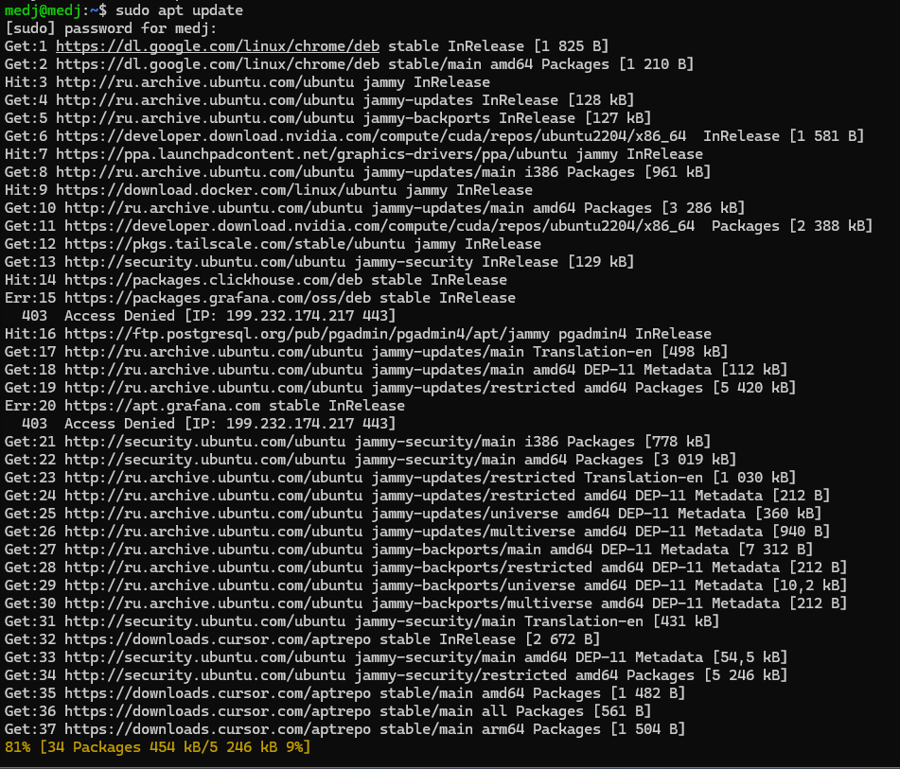
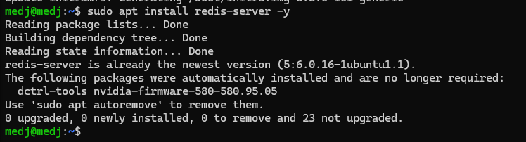

Задание 1: Добавьте в Redis ключ username со значением student1, обновите его значение на student_updated, а затем удалите ключ.
(Используйте команды SET, GET, DEL.)
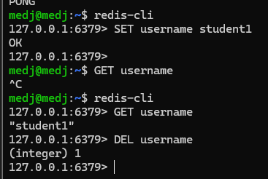

Задание 2: Создайте список tasks и добавьте в него элементы task1, task2, task3. Затем удалите последний элемент списка и выведите оставшиеся элементы.
(Используйте команды LPUSH, LRANGE, RPOP.)

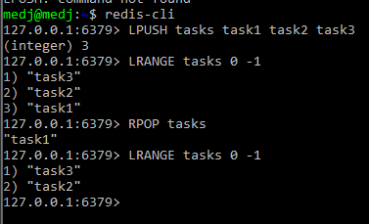

Задание 3: Создайте хеш user:1 с полями name: John и age: 25. Обновите значение поля age на 26, добавьте поле email: john@example.com, а затем выведите весь хеш.
(Используйте команды HSET, HGETALL.)
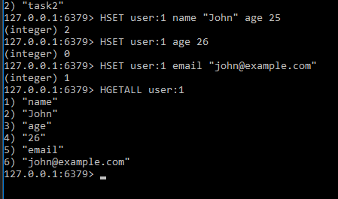

Задание 4: Создайте ключ cached_data со значением temporary value и установите время жизни ключа на 30 секунд. Проверьте, что ключ удаляется после истечения времени жизни.
(Используйте команды SET, EXPIRE, TTL.)
